Урок математики
Учитель: Григорчук Е.В.
1-Б класс
2 апреля
Тема урока. Сложение вида  + 8,  + 9
Сегодня мы продолжим решать примеры с переходом через десяток.
- Считаем устно.
Вспомните состав чисел 8 и 9.
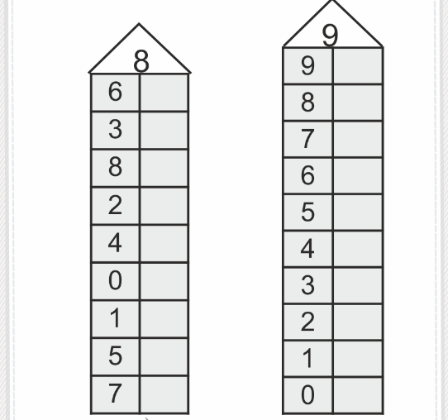
Откройте тетрадь. Отступите 4 клетки вниз, в 5 поставьте точку. 10 клеток вправо и в 11 клетке запишите:
2 апреля.
Домашняя работа.
167 167 167
М. д.
- Математический диктант
Запишите в строчку через запятую ответы к примерам.
9+7
7+7
8+7
6+5
7+4
8+4
9+3
- Решаем примеры.
Откройте учебники на странице 71, объясните по рисунку, как к числу 8 прибавить 9.
От математического диктанта отступите 2 клетки вниз и решите примеры.
Разложите числа так, чтобы дополнить первое слагаемое до 10 (смотрите первый пример).
8+8= 9+8= 9+9=
^ ^ ^
2 6
- Решаем задачу.
От числа 8 отступите 3 клетки вниз, в четвертой поставьте точку. 10 клеток вправо и запишите:
Задача 2.
Откройте учебник на странице 71, прочитайте 2 раза задачу 2. Запишите условие, пользуясь римскими цифрами.
Было –
Израсходовано –
Осталось -
Прочитайте задачу ещё раз и вставьте в условие данные. После литров точку не ставим.

Было – ?, (9+10) л
Израсходовано – 10 л
Осталось - ? л

Обведите главный вопрос задачи, подумайте, сколько действий в задаче.
Решите задачу, пользуясь подсказками.
- Найдите, сколько всего литров бензина было.
- Найдите, сколько литров бензина осталось после поездки в город
Напишите ответ.
Ответ:
- Минутка отдыха.
Сделайте зарядку.
- Работаем по учебнику.
Страница 71 № 4, 5 (УСТНО).
- Работаем по учебнику.
Страница 71 №6 (УСТНО).
- Оцениваем работу.
Отступите 2 клетки вниз. Запишите в строчку через запятую ответы к примерам:
9+9
8+7
8+9
6+6
7+6
8+8

Оцените свою работу (напишите на полях зеленой пастой).
5 звезд – «Я – молодец, выполнил все задания правильно.»
4 звезды – «Я старался, но пока у меня были небольшие ошибки.»
3 звезды – «Я стараюсь, но пока у меня много ошибок»
2 звезды – «Мне было сложно выполнять задания»
1 звезда – «Мне нужна помощь»
МОЛОДЕЦ! Сфотографируй страницу тетради и вышли учителю.

